博士研究生报名流程及材料准备注意事项
各位考生：
大家好，欢迎报考我校博士研究生，为方便大家操作，现将博士报名流程及材料准备和注意事项在这里跟各位进行介绍。
一、基本情况
我校博士报名主要分为网上报名、材料提交两个阶段。
网上报名时限请参见学校招生简章或研招网时限设置提醒，如有变动另行通知。
材料提交开始时间请参见各学院实施细则，提交截止后，学院将对提交材料的审核，以确定是否准考；被退回的材料，考生可再次上传补交。如有变动另行通知。
二、网上报名
（一）登录中国研究生招生信息网（网址：https://yz.chsi.com.cn，以下简称“研招网”），进入博士报名入口。
（二）使用个人帐号密码登陆研招网。
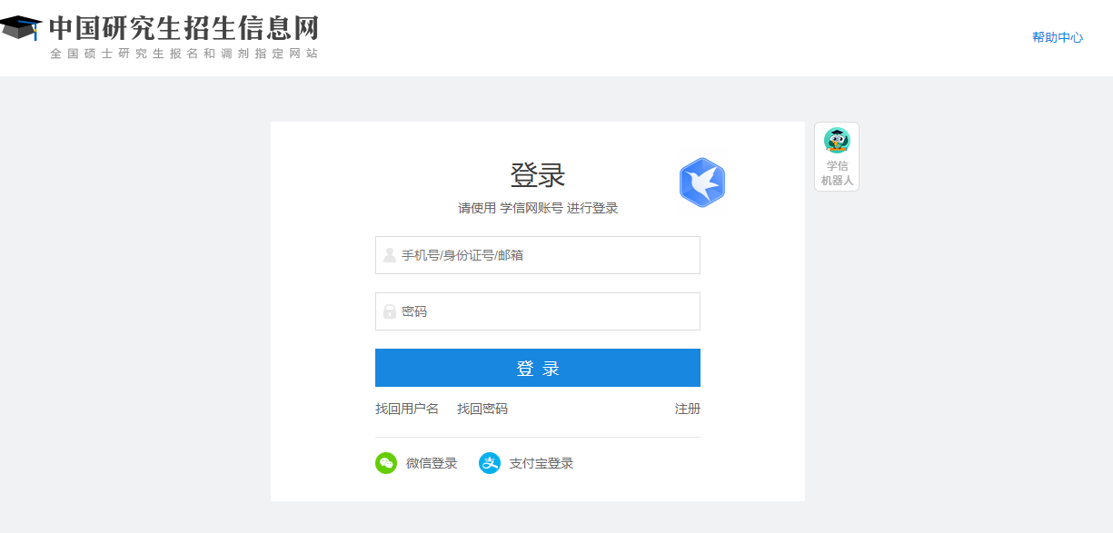
（三）进入博士研究生报名信息采集系统，进行个人信息填报，注意按照填报信息项下面的提示信息要求填写，同时参考以下填写说明。
1、最后学位：
选择已获得的最高学位，当年毕业的应届硕士、已取得硕士学位证书的往届硕士选填“3##-**硕士”或“3####-专业学位**硕士”；硕博连读及非学历教育硕士（单证硕士）选填“4##-**学士”；境外学历选填最下面的“900-境外”；在学硕士及非学历教育硕士前置学历为专科的选填“无”。
注：在学硕士报考信息里考试方式必须选择“硕博连读”。
2、最后学历：
应届硕士、已取得硕士毕业证的往届硕士选填“硕士研究生”；硕博连读及非学历教育硕士（单证硕士）选填“大学本科生”；硕博连读及非学历教育硕士前置学历为专科的选填“本科以下”。
3、考生来源：应届硕士选填“应届硕士毕业生”；硕博连读选填“在学硕士”；其他已就业人员按实际情况选填。
应届硕士及硕博连读还需填写硕士阶段注册学号。
4、学士学位授予单位：按实际情况填写。如因学校合并等原因找不到自己的学校名称，请选填最下方的“（00000）其他”，并输入毕业证上的学校名称。
境外学历考生选择“境外”“（00000）其他”，并输入毕业证上的学校名称。注意，此项与前面的“最后学位”关联。如前面选填“无”，本项可不填。
5、获学士学位专业：按学士学位证书上实际专业名称选填。如没有选到自己的专业或专业名称与实际不同，则选择“其他”，并在后面的输入框中填写专业名称（以证书为准）。
6、获学士学位年月：往届生以证书为准，应届生以本科学籍实际年月为准。
7、学士学位证书编号：按学位证上“证书编号”填写，前置学历为专科等无学位证书则不填；境外学历注明“留学生”字样。
8、本科毕业单位、本科毕业专业、本科毕业年月、本科毕业证书编号填写方式分别与以上 4-7 项相同。
9、取得本科毕业证书的学习形式：按实际情况填写。境外学历选择“获境外学历或学位证书者”。
10、硕士阶段学位、学历信息具体填写说明参考本科阶段，其中： 已毕业硕士、应届硕士及硕博连读按硕士证书或学籍注册实际信息填写，其中应届硕士及硕博连读证书编号可为空。单证硕士获学位方式选择“非学历教育”，硕士学历相关信息项可空缺（最后学历选大学本科）。
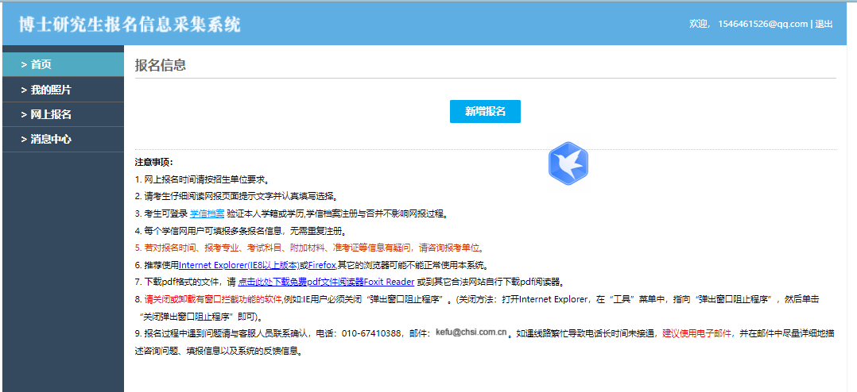
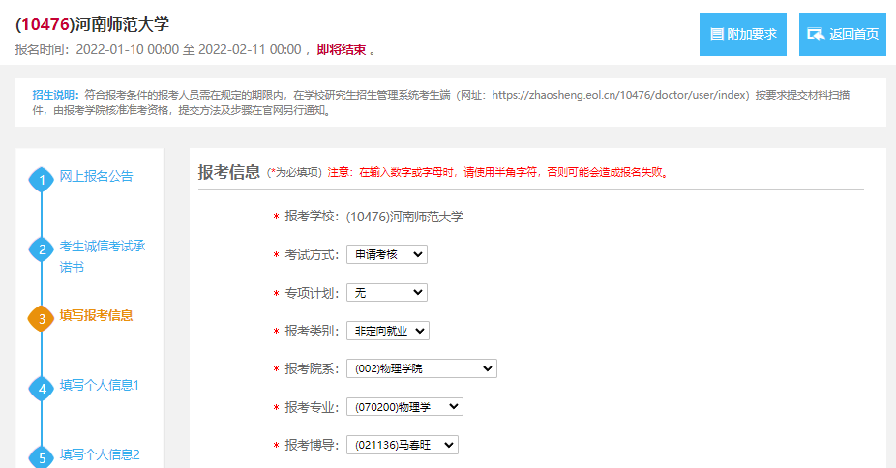
（四）填报成功，将生成报名号。
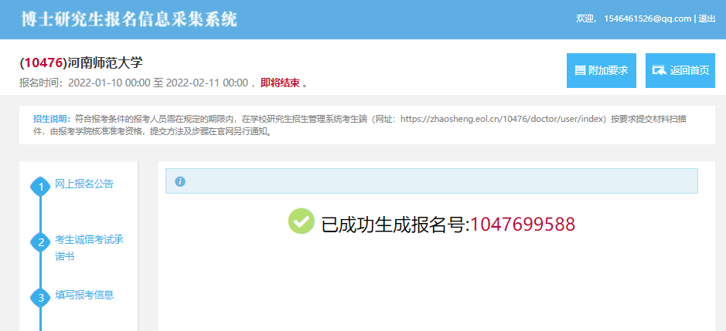
（五）点击上图右上角的返回首页，如下图所示，确认无误后，进行交费。成功交费后将出现确认按钮，请考生确认。重复报名的考生请确认其中一条信息作为最终报名信息。否则，我们将以最后一次有效报名数据为准，材料提交系统中仅显示已确认的报名信息。
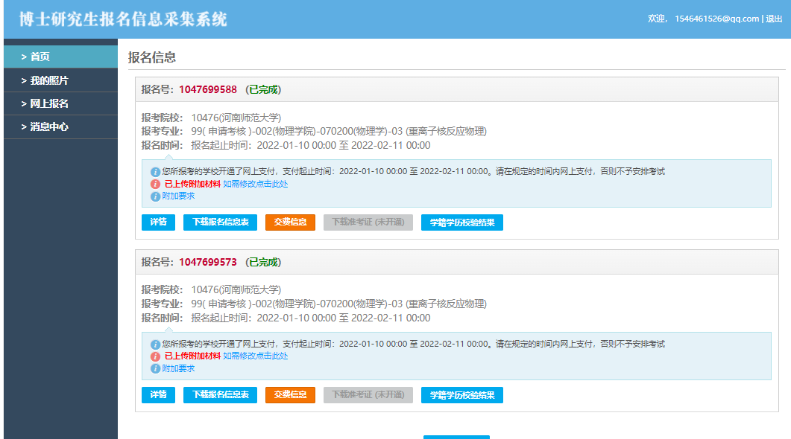
三、材料准备
（一）攻读博士学位研究生报考登记表
请点击上图中的“下载报名信息表”，将按您的信息生成如下图所示的5页报名简表（本说明仅提供第1、5页），本表不留空白。
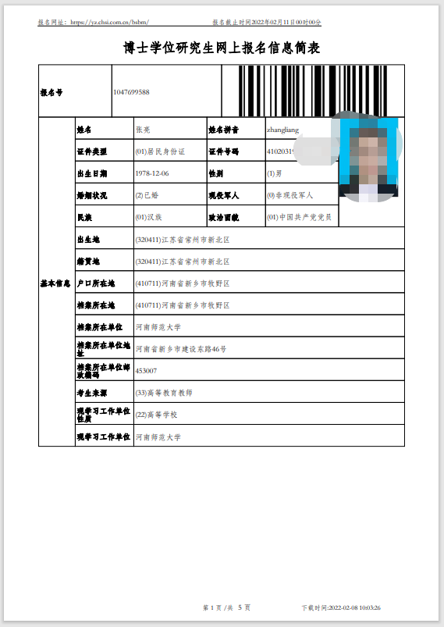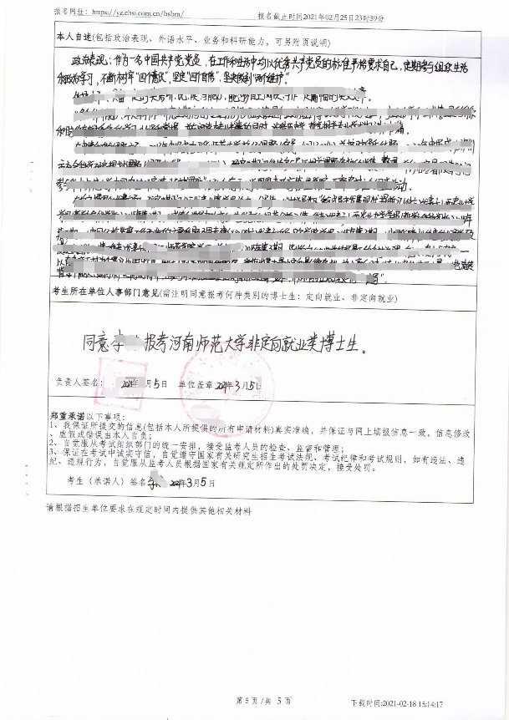
第5页的相关说明及填写要求：
1、本人自述
手写、机打、另附页均可。
2、考生所在单位人事部门意见
A、需注明同意报考何种类别的博士生，是定向就业，还是非定向就业（我校“高校思想政治工作骨干”专项计划仅招定向就业考生，教育博士定向、非定向均可招，其他专业仅招非定向就业考生）；
B、需加盖所属单位人事部门公章（或单位大章），应届毕业生加盖所属高校研究生院公章，无单位的考生，请加盖档案管理部门公章；
C、负责人需签名
3、考生（承诺人）签名，请手写个人姓名
（二）教授推荐信
“推荐人专业技术职务/行政职务”这一栏中“专业技术职务”为必填项，行政职务可作为选填项。
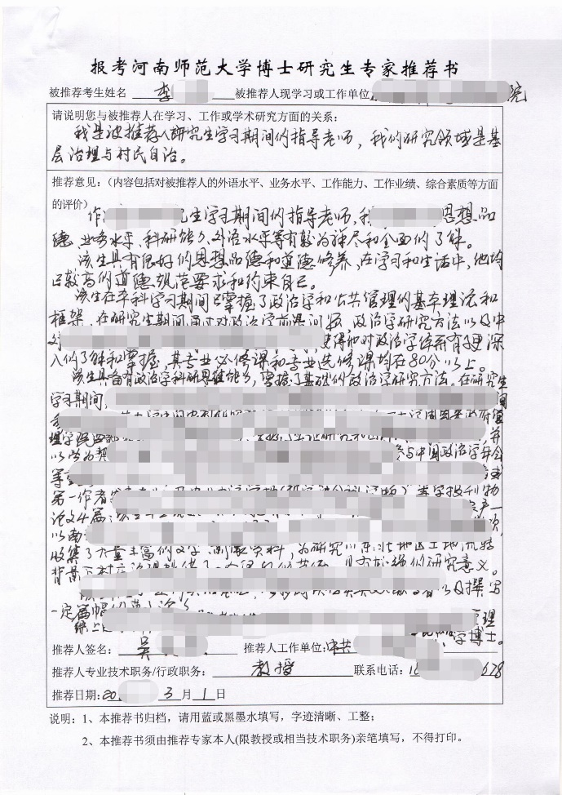
（三）各级学位、学历证书复印件
请考生按照从高到低、先学位后学历的顺序，将各级学位、学历证书扫描到一个pdf文件中，学信网的学历证明、学位网的学位证明拥有同等效力，应届生请提供学生证照片页及信息页。
（四）身份证复印件
请按要求提供正反两面清晰版。
（五）补充材料
该项非必选项，主要是方便考生提供相应的毕业论文、科研成果、奖励荣誉等等材料，供学院参阅。
（六）特殊材料
主要是申请考核、硕博连读、专业学位及专项计划的考生按学院要求进行上传。
其中“高校思想政治工作骨干”专项计划的考生，需要上传报考“资格审查表”，要求分别加盖学校思政（或党务）、工作学校人事部门、省级党委教育工作部门职能处室的大章，请留意不要盖错。

